**PROGRAMCI KLAVUZU**

Oyunumuz; tasi.cs script dosyası ile sürükleme işlemi ile birlikte bu script dosyasında puan artırma işlemi de gerçekleştirilmekte

**SG.cs** adlı script dosyası ile sadece giriş sahnesinin sahneler arası geçişini sağlamakta.

**SoundManager.cs** adlı script dosyasında ise ses dosyalarının auidioSource ile yönetimi sağlanmaktadır.

**Yonetim.cs** adlı script dosyası ise oyunun genel yönetimini bu script dosyası üzerinden gerçekleştiriyoruz. Methodlar #region kod blokları ile ayrıştırıp kod bloklarını daha açık hale getirmeye çalıştım.

Yonetim.cs adlı script dosyası ile oyunun kod ve arayüz etkişimi gerçekleştirilmekte.

Puanlama sistemi, geri sayım sistemi yine bur script dosyası ile gerçeklenmekte.

**Değişken isimleri:** ne için oluşturulduğuyla paralel olarak isim verildi.

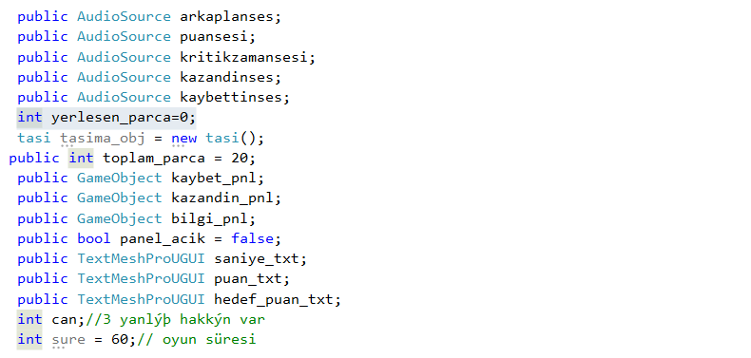

**Obje isimleri :** ne için oluşturulduğuyla paralel olarak isim verildi ve ayrıca “_obj” ile nesne olduğunun anlaşılmasını sağladım.



**Açıklama satırları:** karmaşık kod bloklarından önce açıklama satırları ile ne iş yapıldığını anlamak için yorum satırları oluşturdum.

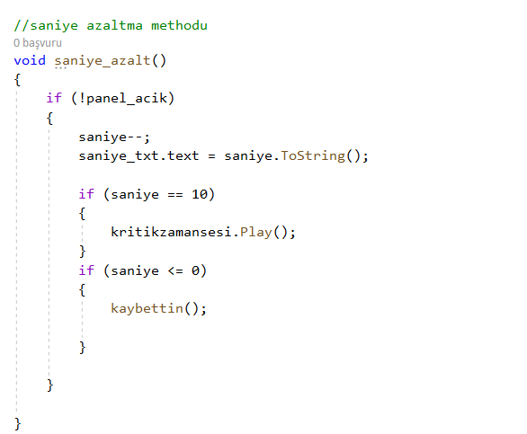

**Method isimleri:** methodun oluşturulma nedeni ile paralel açıklayıcı isim verildi.

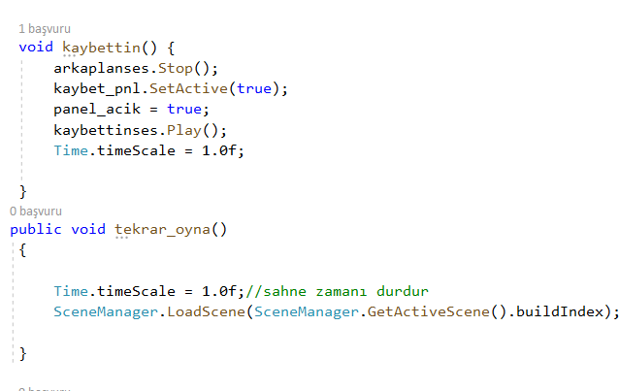

**Puanlama sistemi:**

Tasi.sc class’ından türettiğim objeyle kutu_dizisi adlı GameObjet türü dizinin eleman sayısını Yonetim.cs classında 100 ile çarpıp hedef puan sistemini ouşturdum ve bunu arayüze entegre ettim.

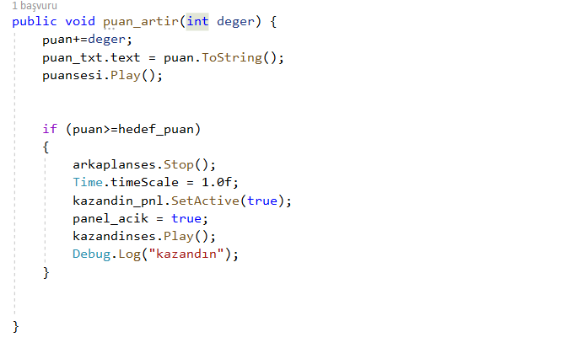

**Geri sayım sistemi:**

Yoetim.cs script dosyasında saniye_azalt() adlı method ile gerçekleştirdim. Saniye 10 saniye olunca kritik zaman sesi çalmaya başlıyor. Bu ses dosyasının devam edebilmesi için Play() – Stop() methodları yerine Play() – Pause() methodları ile ses dosyaları oynatıldı.

